**ТЕХНИЧЕСКОЕ ЗАДАНИЕ**

**на разработку плагина моделирования сверла**

**для системы «Компас-3D»**

# 1 Требования к функциональным характеристикам

## 1.1 Требования к составу выполняемых функций

После запуска плагина пользователю отображается форма для ввода следующий значений, необходимых для построение детали:

- Длина сверла;

- Длина хвостовой части;

- Диаметр сверла;

- Длина лапки;

- Ширина лапки;

- Угловой размер лапки;

- Ширина шейки;

- Длина шейки;

Далее при нажатии на кнопку «Построение», плагин строит 3D модель сверла по заданным значениям.

## 1.2 Требования к организации входных данных

Согласно ГОСТУ 10902-77 параметры для построения должны находиться в допустимых пределах.

Для параметра длина сверла (L) диапазон значений установлен от 19 до 210 мм. Но необходимо расширить диапазон значений для адекватных специфических значений до [10 … 300].

Для параметра длины рабочей части (l) диапазон значений установлен от 3 до 145 мм.

Для параметра диаметра сверла (D) диапазон значений установлен от 0,25 до 22 мм.

Лапка сверла – плоский конец конического хвостовика, предназначенный для крепления в прорези переходной втулки. Для ее построения указываются два параметра: длина (a), ширина (b) и угловой размер (α). Угловой размер указывается от 0 до 360⁰. Диапазоны размеров ширины от 0 до 22 мм, а длины от 0 до 50 мм.

Ширина шейки (c) указывается в диапазоне от 0 до 14 мм. Длина шейки (d) задается в диапазоне от 0 до 10 мм.

На рисунке 1.1 представлен чертеж сверла с указанными параметрами.

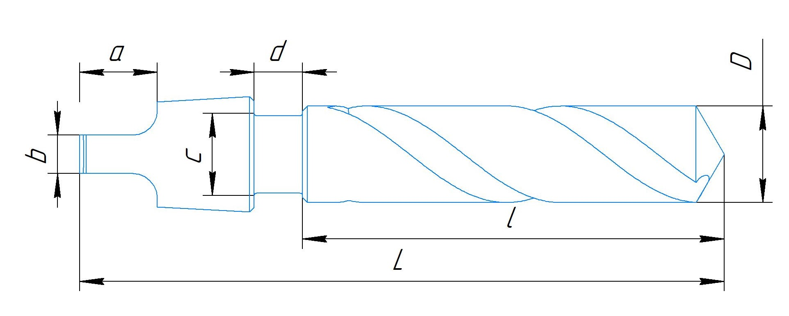

Рисунок 1.1 – 2D чертеж сверла

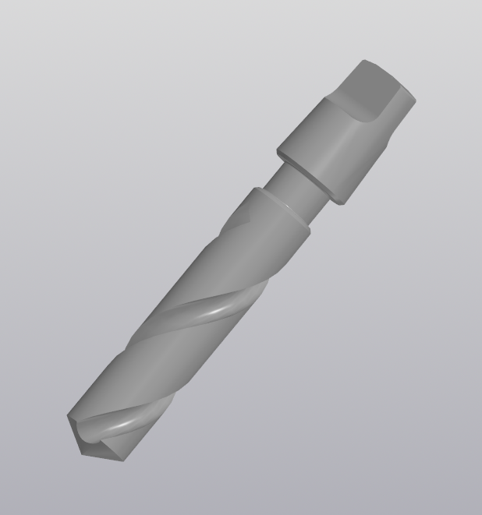

Рисунок 1.2 – 3D модель сверла

# 2 Программные и аппаратные требования

2.1. Плагин разрабатывается под систему «Компас-3D v18.1».

2.2. Разработка ведётся на языке программирования C# на платформе Windows Forms.

# 3 Этапы и сроки разработки

Общий план для создания плагина выглядит следующим образом:

- Выбор темы и создание git репозитория (1 неделя).

- Составление ТЗ (1 неделя).

- Формирование проекта системы (2 недели).

- Создание плагина (3 недели): разработка бизнес-логики, разработка пользовательского интерфейса, написание и проведение юнит-тестов.

- Реализация готового плагина и написание пояснительной записки (1 неделя).

Следовательно, общее время разработки плагина для моделирования сверла занимает 8 недель.